**Znaki i treści na naklejkę:**

1. Zestawienie znaków

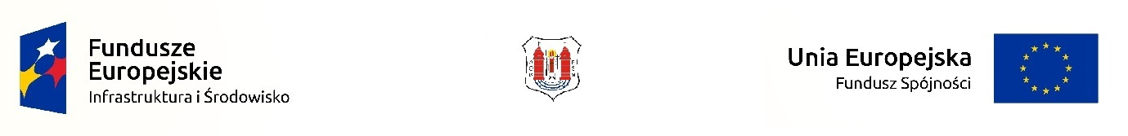

1. Tekst (czcionka Calibri):

Projekt współfinansowany ze środków Unii Europejskiej w ramach Programu Operacyjnego Infrastruktura i Środowisko